8ème jour- La grâce de l’humilité du cœur « Ô Vierge Marie, aidez-nous à assurer à l’Esprit Saint la fidélité qu’Il attend de nous »
(Bx. Père Marie-Eugène de l’Enfant Jésus)
Notre Père… et prière finale

9ème jour- La docilité à ta voix « Ah, je voudrais pouvoir dire à toutes les âmes quelles sources de force, de paix et aussi de bonheur elles trouveraient si elles consentaient à vivre en cette intimité. »
(Ste Elisabeth de la Trinité)
Notre Père…et prière finale

Notre Père, qui es aux cieux,
que ton nom soit sanctifié,
que ton règne vienne,
que ta volonté soit faite sur la terre comme au ciel.
Donne-nous aujourd’hui notre pain de ce jour.
Pardonne-nous nos offenses,
comme nous pardonnons aussi à ceux qui nous ont offensés.
Et ne nous laisse pas entrer en tentation
mais délivre-nous du Mal.
Amen

Prière Finale :
Esprit Saint, descends sur nous, de ton feu embrase-nous, dans ta force pousse-nous à témoigner la Résurrection du Christ Jésus, Amen.

Neuvaine en préparation à la Pentecôte
avec les Saints du Carmel

du 22 au 30 mai 2020

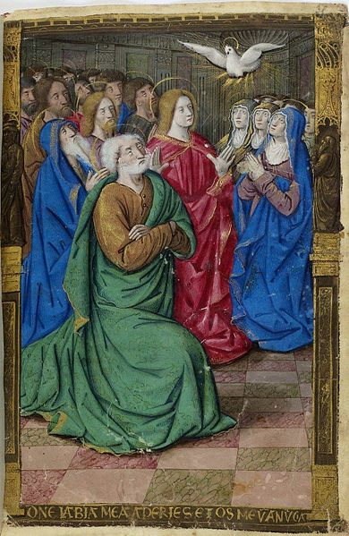

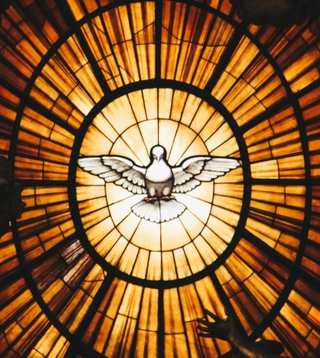
V/ Dieu, viens à mon aide,
R/Seigneur, à notre secours.
Gloire au Père, au Fils….
Invoquons L’Esprit Saint :
« Viens, Esprit saint.
Qu’elle vienne, l’onction du Père,
et le bon plaisir du Fils.
Esprit de vérité, tu es la récompense des saints,
le soulagement des âmes, la lumière des ténèbres,
la richesse des pauvres, le trésor des amants,
le rassasiement des affamés, le réconfort des voyageurs ; enfin tu es celui en qui sont contenus tous les trésors.
Viens, toi qui, par la descente en la Vierge Marie,
as réalisé l’incarnation du Verbe ; opère en nous
par la grâce ce que tu as opéré en elle
par grâce et par nature.
Viens, toi qui es la nourriture de toute chaste pensée, la source de toute bonté, le comble de toute pureté.
Viens, et absorbe en nous tout ce que nous empêche d’être absorbés par toi. »
(Ste Marie-Madeleine de Pazzi)

Seigneur aujourd’hui nous te demandons :

1er jour- Le don de SCIENCE « Esprit de Dieu, brillante lumière, Toi qui me combles de tes faveurs, toi qui m’inondes de tes douceurs, brûle, anéantie-moi tout entier » (Ste Elisabeth de la Trinité)
Notre Père… et prière finale

2ème jour- Le don de CONSEIL « A chaque instant Il m’inspire ce que je dois dire ou faire. Je découvre juste un moment où j’en ai besoin des lumières que je n’avais pas encore vue. »
(Ste Thérèse de l’Enfant Jésus)

Notre Père… et prière finale

3ème jour- Le don de PIETE « Puisse Jésus me donner toujours de comprendre que Lui seul est le bonheur parfait, même quand Lui-même paraît absent. » (Sainte Thérèse de l’Enfant Jésus)

Notre Père… et prière finale

4ème jour- Le don de SAGESSE« L’Esprit Divin, la vie divine, l’amour divin, seul celui qui accomplit la volonté de Dieu en fait l’expérience. » (Sainte Thérèse Bénédicte de la Croix)
Notre Père… et prière finale

5ème jour- Le don de CRAINTE« Je vous affirme que l’amour vous fera presser le pas et que la crainte vous fera regarder où vous devez poser les pieds pour ne pas tomber. Avec ces deux choses, il est sûr que vous ne tomberez pas. » (Ste Thérèse d’Avila)
Notre Père… et prière finale

6ème jour- Le don de FORCE «De tes brulantes flammes Esprit Saint, daigne embraser mon âme ; consume-la du divin amour, ô Toi que j’invoque chaque jour » (Ste Elisabeth de la Trinité)
Notre Père… et prière finale

7ème jour- Le don d’INTELIGENCE « Dieu met alors au plus intime de l’âme ce qu’Il veut faire connaitre. » (Sainte Thérèse d’Avila)
Notre Père… et prière finale

